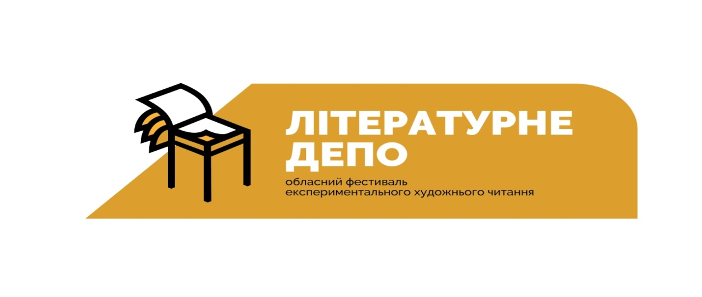

ПОЛОЖЕННЯ
про Обласний фестиваль експериментального художнього читання «Літературне депо» у рамках проекту «ДовженкоFest»

РОЗДІЛ І

  - Загальні положення
Обласний фестиваль експериментального художнього читання «Літературне депо» у рамках проекту «ДовженкоFest»(далі – Фестиваль) являє собою арт-вимір для презентації літературного надбання українського народу та присвячений постаті Олександра Довженка (український радянський письменник, кінорежисер, кінодраматург, художник, класик світового кінематографа).

  - Засновник та організатор заходу
Засновником та організатором Фестивалю є КОМУНАЛЬНИЙ ЗАКЛАД «ОБЛАСНИЙ ОРГАНІЗАЦІЙНО-МЕТОДИЧНИЙ ЦЕНТР КУЛЬТУРИ І МИСТЕЦТВА» (далі – КЗ «ООМЦКМ») за підтримки Управління культури і туризму Харківської обласної державної адміністрації. Партнер - Громадська організація «Харківська платформа розвитку культури і туризму» (далі – ГО «ХПРКіТ»).

  - Мета заходу
Захід створений з метою найбільш повно розкрити красу літературного слова та для популяризації літературної спадщини Олександра Довженка. Фестиваль має на меті найбільш повно представити роботу читців - аматорів Харківської області.

1.4. Завдання заходу
- популяризація мистецтва художнього слова;
- виховання дітей та молоді через українське мистецтво в розмовному жанрі;
- збереження та популяризація нематеріальної культурної спадщини України;
- збагачення репертуару читців-декламаторів;
- популяризація літературної спадщини Олександра Довженка серед дітей та молоді;
- виявлення та підтримка талановитих виконавців, обдарованої молоді, створення сприятливих умов для розвитку їх творчих здібностей;
- виховання у підростаючого покоління розуміння та любові до вітчизняної духовної культури, як основи формування громадянського світогляду.

1.5. Місце та терміни проведення заходу
Фестиваль проводиться 13 вересня 2019 року на базі КЗ «ООМЦКМ» за адресою: м. Харків, вул. Пушкінська, 62.

РОЗДІЛ ІІ

2.1. Організаційні засади проведення заходу
З метою координації організаційної та творчої діяльності в період підготовки та проведення Фестивалю створюється організаційний комітет (далі – Оргкомітет), який затверджується наказом директора КЗ «ООМЦКМ». Оргкомітет складається з фахівців у галузі театрального мистецтва, представників КЗ «ООМЦКМ», ГО «ХПРКіТ» і здійснює наступну діяльність:
- розробляє та затверджує назву, логотип, макет афіші, програму заходів Фестивалю;
- організує забезпечення Фестивалю рекламною, друкованою продукцією;
- приймає та обробляє заявки на участь у Фестивалі;
- формує склад режисерсько-постановчої групи Фестивалю;
- здійснює зустріч та розміщення учасників і гостей Фестивалю;
- забезпечує учасників Фестивалю сценічним майданчиком, приміщенням для репетицій та переодягання, звукопідсилюючою та світловою апаратурою, аудіоапаратурою.
Оргкомітет залишає за собою право використовувати надані аудіо- та відеоматеріали у рекламних кампаніях Фестивалю, в день його проведення здійснювати фотографування, аудіо- та відеозаписи, а в подальшому розміщувати їх у засобах масової інформації.
Оргкомітет вживає всіх необхідних заходів на території проведення Фестивалю для безпеки учасників, за умови дотримання ними правил поведінки та пожежної безпеки.
Відповідальність за перебування учасників на Фестивалі беруть на себе керівники та супроводжуючі особи. Оргкомітет відповідальності за життя та здоров’я учасників під час проведення Фестивалю не несе.

РОЗДІЛ ІІІ

3.1. Порядок проведення заходу та подання документів:
Фестиваль проходить у два етапи:
І етап – до 05 вересня 2019 року – надання до Оргкомітету анкет-заявок встановленого зразка до участі у Фестивалі.
ІІ етап – 13 вересня 2019 року – проведення основних заходів Фестивалю: флешмоб «Харків читає Довженка», перегляд фестивальної програми.

РОЗДІЛ IV
4.1 Фестиваль проводиться у наступних номінаціях:
- художнє слово;
- театральна мініатюра.

4.2. Документи до участі
Для участі у першому етапі фестивалю - конкурсу потрібно надіслати на електронну адресу oomckm@gmail.com анкету-заявку (зразок додається) до 05.09.2019р;
4.3.Основні критерії відбору до участі у фестивальній програмі
- тематика виступу, визначена оргкомітетом – творчість О.Довженка. Учасник має представити виконання уривку з будь-якого твору О.Довженка. З бібліотекою творів можна ознайомитись на сайті КЗ «ООМЦКМ»;
- тривалість виступу до 10 хвилин;
- формат виступу має бути креативним, відмінним від академічного читання. (з форматом фестивальної програми можна ознайомитись на семінарі-практикумі, присвяченому участі у фестивалі (14 серпня 2019 року) або у куратора фестивалю Толкунової Наталії Віталіївни (провідний методист відділу з методичної роботи КЗ«ООМЦКМ»)

РОЗДІЛ V

5.1. Фінансові умови проведення заходу
Фестиваль не є комерційним заходом. Фінансове забезпечення Фестивалю здійснюється за рахунок співзасновників, благодійних фондів, спонсорів, інших джерел, не заборонених чинним законодавством України.
Участь у Фестивалі безкоштовна.

РОЗДІЛ VI

6.1. Авторські права
Засновник Фестивалю, керуючись діючим законодавством України з охорони авторських прав та інтелектуальної власності, всю продукцію, яка виготовлена в рамках Фестивалю, оголошує своєю власністю.
Символіка, назва, Положення Фестивалю є власністю засновника проекту і можуть бути використані іншими сторонами з комерційною та рекламною метою тільки з дозволу засновника проекту.

6.2. Символіка заходу
Символіка Фестивалю включає в себе емблему та слова «Обласний фестиваль експериментального художнього читання «Літературне депо».

РОЗДІЛ VII

7.1. Інформаційне забезпечення заходу
Інформація про порядок організації та проведення Фестивалю міститься на сайті КЗ «ООМЦКМ». Оргкомітет забезпечує інформаційну підтримку (поширення інформації щодо Фестивалю, висвітлення проведення та підсумків Фестивалю в ЗМІ).

7.2. Контактна інформація
Прийом заявок на Фестиваль здійснюється за електронною адресою:
oomckm@gmail.com

Інформація міститься на сайті КЗ «ООМЦКМ» http://www.cultura.kh.ua/
facebook
Із запитаннями щодо участі у Фестивалі звертатися за телефонами: (057) 725-12-39, (057) 725-12-41, відділ з методичної роботи. Куратор Фестивалю – Толкунова Наталія Віталіївна, провідний методист відділу з методичної роботи КЗ «ООМЦКМ», контактні номери мобільного телефону: (050) 973-77-92, (096) 586-52-74.

Додаток до Положення № 1. Анкета-заявка

Анкета -заявка
на участь в обласному фестивалі експериментального художнього читання
«Літературне депо»,
присвяченого постаті О.Довженка

1. Назва колективу _____________________________________________________________________
2. ПІБ керівника колективу _____________________________________________________________________
3. Повна назва закладу, який представляє колектив/ учасник
_____________________________________________________________________
_____________________________________________________________________
4. Контактні телефони:
_____________________________________________________________________
5. Дані участників:
 | № п/п | Прізвище учасника | Вік учасника | Назва номеру | Хроно-метраж

6. Дані колективів:
№ п/п | Назва колективу | Вік учасників | Кількість учасників | Назва номеру | Хроно-метраж

